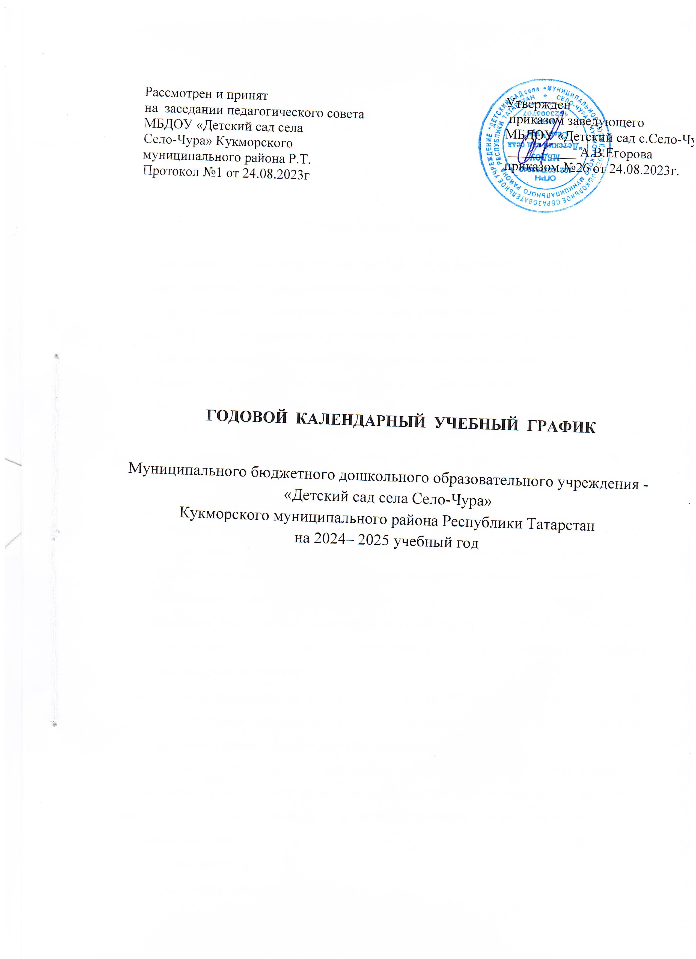

Пояснительная записка

Настоящий годовой календарный учебный график разработан для Муниципального бюджетного дошкольного образовательного учреждения – «Детский сад села Село-Чура » Кукморского муниципального района Республики Татарстан (далее – ДОУ) на 2024-2025 учебный год в целях упорядочивания воспитательно-образовательного процесса.
Годовой календарный учебный график разработан в соответствии с:
- Федеральным законом «Об образовании в Российской Федерации» от 29.12.2012г. №273-ФЗ;
- СанПиН 1.2.3685-21 «Санитарно-эпидемиологические требования к устройству, содержанию и организации режима работы в дошкольных организациях», утвержденным постановлением Главного государственного санитарного врача РФ от 15.05.2013г. №26;
- Приказом Министерства образования и науки РФ от 30.08.2013 №1014 «Об утверждении Порядка организации и осуществления образовательной деятельности по основным общеобразовательным программам – образовательным программам дошкольного образования»;
- Приказом Министерства образования и науки РФ от 17.10.2013г. N 1155 г. «Об утверждении федерального государственного образовательного стандарта дошкольного образования»;
- Письмом Министерства образования и науки РТ № 15588/13 от 08.11.2013г. «Методические рекомендации по организации обучения детей татарскому (русскому) языку в дошкольных образовательных учреждениях».
Годовой календарный учебный график учитывает в полном объеме возрастные психофизические особенности воспитанников и отвечает требованиям охраны их жизни и здоровья. Содержание годового календарного учебного графика включает в себя следующие сведения:
- режим работы ДОУ;
- продолжительность учебного года;
- количество недель в учебном году;
- сроки проведения каникул, их начало и окончание;
- массовые мероприятия, отражающие направления работы ДОУ;
- перечень проводимых праздников для воспитанников;
- сроки проведения педагогического обследования освоения основной образовательной программы дошкольного образования;
- работа ДОУ в летний период.
Режим работы ДОУ – 10.5 часов (с 7.00 – 17.30), рабочая неделя состоит из 5 дней, суббота и воскресенье - выходные дни. Согласно статье 112 Трудового Кодекса Российской Федерации, а также Постановлениям Правительства РФ о переносе выходных дней в годовом календарном учебном графике учтены нерабочие (выходные и праздничные) дни.
Продолжительность учебного года составляет 36 недель (1 и 2 полугодия) без учета каникулярного времени.
Педагогическое обследование достижения детьми планируемых результатов освоения основной образовательной программы дошкольного образования проводится в режиме работы ДОУ, без специально отведенного для него времени, посредством бесед, наблюдений, индивидуальной работы с детьми в начале и конце учебного года.
Праздники для воспитанников в течение учебного года планируются в соответствии с годовым планом работы ДОУ на учебный год.
Годовой календарный учебный график обсуждается и принимается педагогическим советом и утверждается приказом заведующего ДОУ по согласованию с учредителем до начала учебного года.

Организация образовательного процесса

1. Режим работы учреждения
Продолжительность учебной недели |  |  | 5 дней (с понедельника по пятницу)
Время работы возрастных групп |  |  | 10.5 часов в день (с 7.00 до 17.30 часов)
Нерабочие дни |  |  | Суббота, воскресенье и праздничные дни
2. Продолжительность учебного года
Учебный год | с 02.09.2024г. по 30.05.2025г. |  |  |  | 36 недель
I полугодие | с 02.09.2024г. по 27.12.2024г. |  |  |  | 16 недель
II полугодие | с 13.01.2025г. по 30.05.2025г. |  |  |  | 20 недель
Летний оздоровительный период | Организованная образовательная деятельность в летний период не проводится, ДОО функционирует в каникулярном режиме |  |  |  | 13 недель
3. Мероприятия, проводимые в рамках образовательного процесса
3.1. Педагогическое обследование достижения детьми планируемых результатов освоения основной образовательной программы дошкольного образования:
 | Сроки |  |  |  | Количество дней
В начале учебного года | с 16.09.2024г. по 26.09.2023г. |  |  |  | 10 дней
В конце учебного года | с 14.04.2025 г. по 24.04.2025 г. |  |  |  | 10 дней
3.2. Праздники для воспитанников
Наименование |  |  |  | Примерные сроки/ даты
Праздник Осени «Сомбелэ» |  |  |  | сентябрь.
День Матери |  |  |  | ноябрь.
Новогодний праздник |  |  |  | декабрь.
День рождения Мусы Джалиля |  |  |  | Февраль
День Защитника Отечества |  |  |  | Февраль
8 марта |  |  |  | март.
Нәүрүз |  |  |  | Март
“Карга боткасы” |  |  |  | апрель.
День рождения Габдуллы Тукая |  |  |  | Апрель
День Победы |  |  |  | Май
Выпускной балл |  |  |  | Май
Сабантуй |  |  |  | 1 июня
4. Каникулярное время, праздничные (нерабочие) дни
4.1. Каникулы
 |  | Сроки/даты |  |  | Количество дней
Зимние каникулы |  | 30.12.2024 г. - 10.01.2025 г. |  |  | 12 дней
Летние каникулы |  | 01.06.2024 г. – 31.08.2024 г. |  |  | 13 недель

